Задание учителя-дефектолога
Тема недели «Зимующие птицы»
- Закрепить с ребенком название зимующих птиц. Спросить,что страшнее для птиц зимой голод или холод, чем питаются зимующие птицы. Подкормить птиц.
- «Кто где живет?».Составить предложения с предлогом «в».
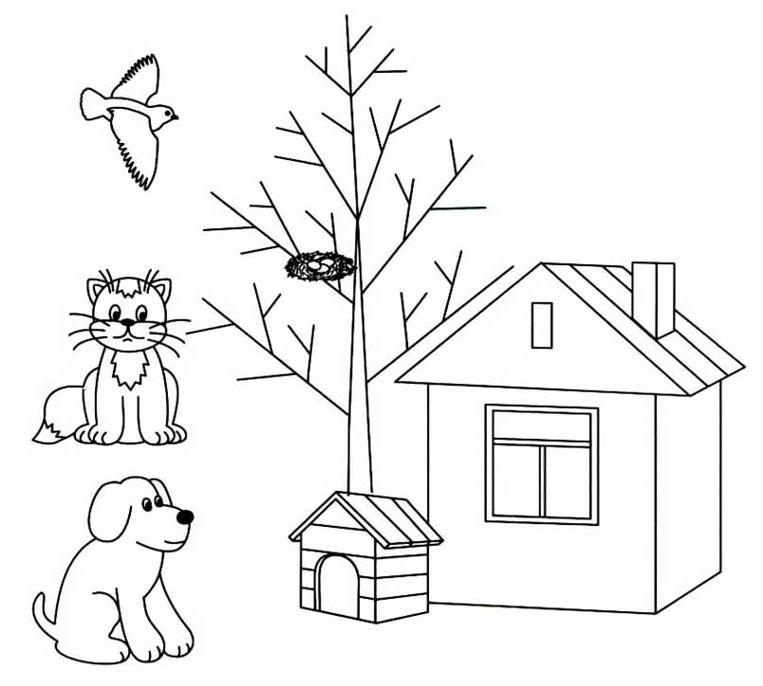

- Звуки и буквы М,Н,П. Закрепить звучание звуков М,Н,П. Графическое написание букв. Назвать слова, которые начинаются с этих звуков. Вылепить из пластелина буквы М,Н,П. На что они похожи?
4.Счет предметов до 5. Цифра 5
Игра «Кто лишний?» Узнай и назови птиц. Скажи кто лишний и почему
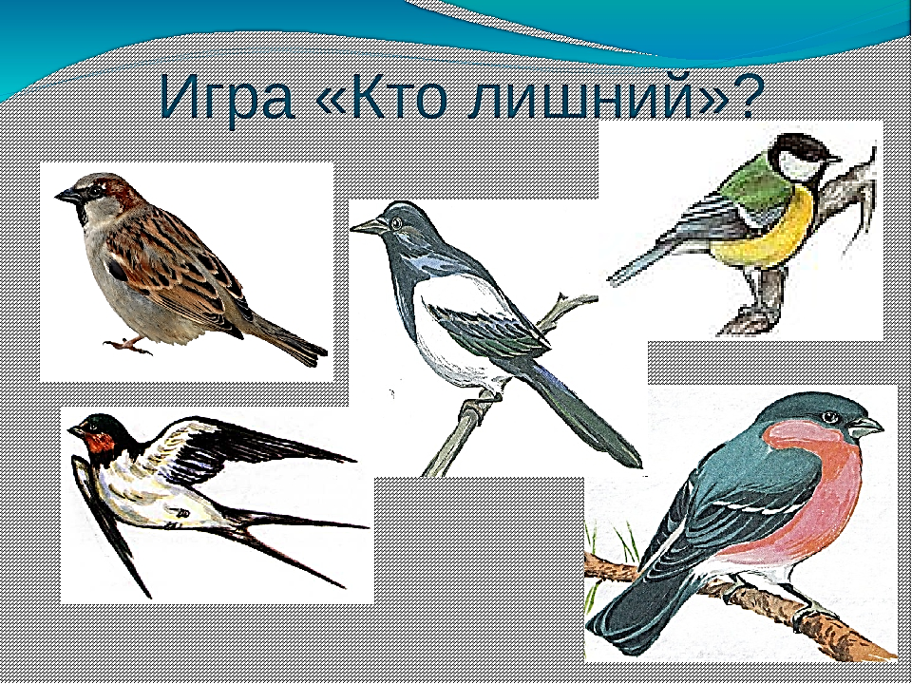
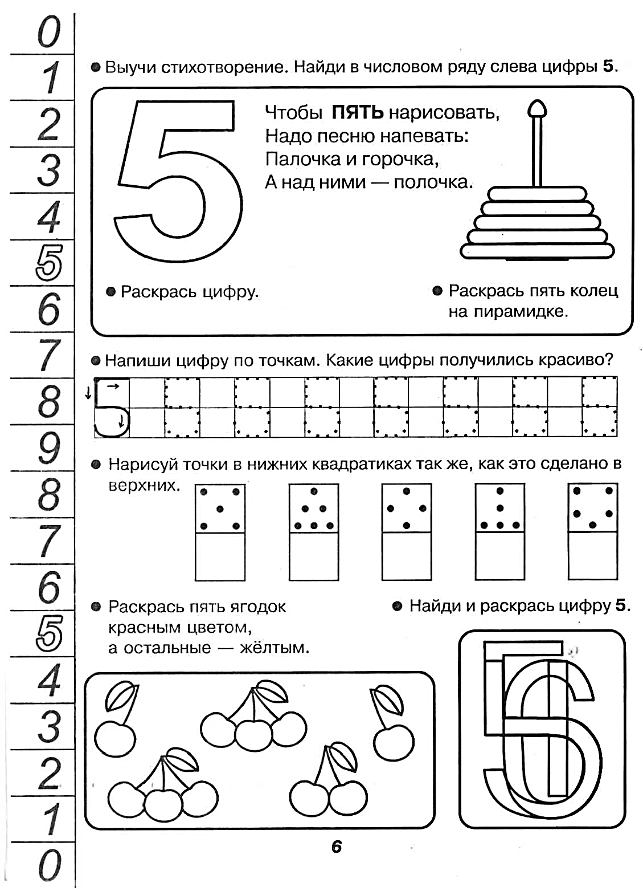
Назови птиц, скажи какая птица лишняя и почему?
Задание учителя-дефектолога
Лексическая тема: «Хвойные деревья»
1.Закрепить название хвойных деревьев. Рассмотреть строение хвойных деревьев, показать: ствол, ветки, хвоинки, шишки.
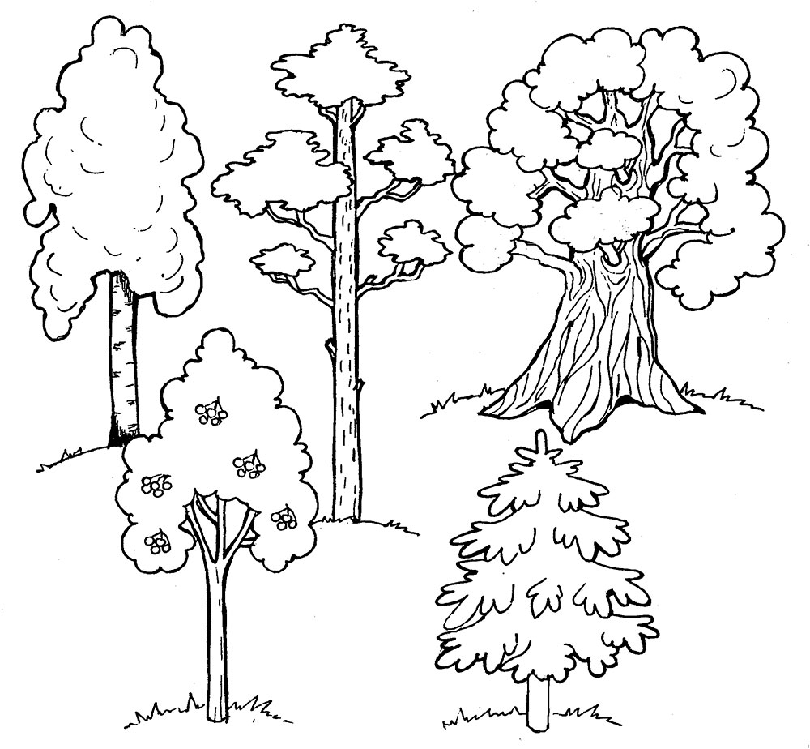
2. Найди и назови хвойные деревья. Раскрась только хвойные деревья.

3.Вставь пропущенные цифры.
1 | … | 3 |  | 2 | … | 4

4 | … | 6

4.Звук Б
Как звучит большой барабан? (Б-Б-Б). Повтори. Есть ли преграда для воздуха, когда ты произносишь звук «Б»? (Да, есть – губы.) Звук «Б» петь нельзя, так как губы создают преграду воздуху. Этот звук – твердый согласный. Поэтому мы обозначаем звук «Б» синим цветом.

Раскрась «одежду» звука «Б» карандашом синего цвета.

Четко проговори слова. Найди место звука «Б» в слове: начало, середина. Закрась квадратик.

5.Предлог «под» . Рассмотреть картинки, ребенок составляет предложения самостоятельно, а затем взрослый читает предложение под картинкой

